**APELLIDOS Y NOMBRES:** Aguilar Pacheco Luis Aldahir

**ACTIVIDAD – SEMANA 3**

1. Diseñar un diagrama de red para un colegio X indicando:

* Indicar el nombre del colegio: I.E Inicial María Auxiliadora.
* Indicar la ubicación de colegio:

El colegio Maria auxiliadora se encuentra ubicado en Chorrillos

* Indicar que tipo de red usaría según su alcance

Elegiría la red LAN por la seguridad que brinda. También, porque la distancia entre los subredes con el router es un área concentrada.

* Indicar que tipo de dispositivos se requieren

Se utilizaran los siguientes dispositivos:

-Router: Nos brinda una conexión estable a internet.

-Switch: Nos brinda mayor facilidad en la conexión de dispositivos a comparación del HUD.

-Pcs: Equipos utilizados tanto por docentes, alumnos y administradores del sistema en el área de sistemas y soporte.

* Indicar que medios de transmisión manejaría

Cableado de red con terminales RJ 45 ya que la distancia entre las áreas del colegio no es mayor a 100 metros.

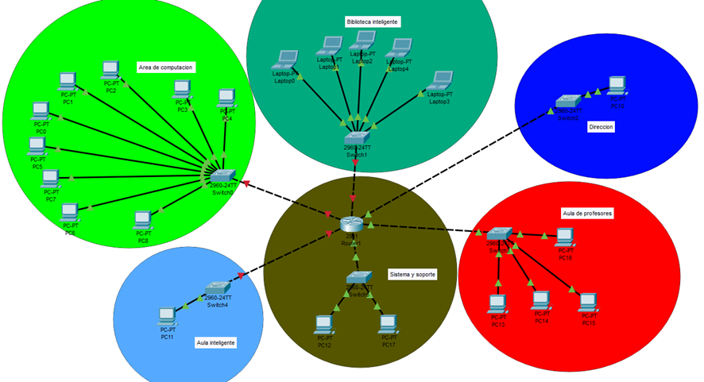Ejemplo: